Отчёт
по лабораторной работе №4
«ASP.NET Core Identity»

Выполнил: студент Одинец Прохор Игоревич
Номер зачётной книжки: 58157191
Проверил: ____________________

2026

1. Цель работы
Знакомство с механизмом аутентификации и авторизации.
2. Задание
Используется проект из лабораторной работы №3.
- Задание №1. Реализовать систему аутентификации с использованием Identity. Приложение должно позволять регистрироваться новому пользователю, входить зарегистрированному пользователю, использовать роли для ограничения доступа и простые пароли. В базе данных должны быть роль «admin» и как минимум два пользователя, одному из которых назначена роль «admin». Вместо IdentityUser используется собственный класс ApplicationUser; класс пользователя и класс контекста описываются в отдельном проекте — библиотеке классов .NET.
- Задание №2. Информация пользователя на странице выводится только после аутентификации, в противном случае выводятся ссылки «Войти» и «Зарегистрироваться». В информации пользователя выводится реальное имя пользователя, пункт «Log off» ссылается на страницу Logout.
3. Ход выполнения работы
3.1. Проект WebProg.DAL
В решение добавлен новый проект — библиотека классов WebProg.DAL (целевая платформа .NET 8). В него установлены пакеты NuGet Microsoft.AspNetCore.Identity.EntityFrameworkCore и Microsoft.EntityFrameworkCore.SqlServer, созданы папки Data и Entities. В основном проекте WebProg добавлена ссылка на проект WebProg.DAL, а также пакет Microsoft.EntityFrameworkCore.Tools для выполнения миграций из консоли диспетчера пакетов.
Листинг 1 — WebProg.DAL/WebProg.DAL.csproj
<Project Sdk="Microsoft.NET.Sdk">

<PropertyGroup>
<TargetFramework>net8.0</TargetFramework>
<Nullable>enable</Nullable>
<ImplicitUsings>enable</ImplicitUsings>
</PropertyGroup>

<ItemGroup>
<PackageReference Include="Microsoft.AspNetCore.Identity.EntityFrameworkCore" Version="8.0.11" />
<PackageReference Include="Microsoft.EntityFrameworkCore.SqlServer" Version="8.0.11" />
</ItemGroup>

</Project>
3.2. Классы Identity
В папку Entities добавлен класс ApplicationUser, унаследованный от IdentityUser. Он используется в приложении вместо стандартного класса пользователя.
Листинг 2 — WebProg.DAL/Entities/ApplicationUser.cs
using Microsoft.AspNetCore.Identity;

namespace WebProg.DAL.Entities
{
/// <summary>
/// Пользователь приложения (ЛР 4, п. 5.2.1).
/// Используется вместо стандартного IdentityUser.
/// </summary>
public class ApplicationUser : IdentityUser
{
}
}
В папку Data добавлен класс контекста базы данных ApplicationDbContext, унаследованный от IdentityDbContext<ApplicationUser>. Имя контекста выбрано так же, как предлагают методические указания.
Листинг 3 — WebProg.DAL/Data/ApplicationDbContext.cs
using Microsoft.AspNetCore.Identity.EntityFrameworkCore;
using Microsoft.EntityFrameworkCore;
using WebProg.DAL.Entities;

namespace WebProg.DAL.Data
{
/// <summary>
/// Контекст базы данных Identity (ЛР 4, п. 5.2.2).
/// </summary>
public class ApplicationDbContext : IdentityDbContext<ApplicationUser>
{
public ApplicationDbContext(DbContextOptions<ApplicationDbContext> options)
: base(options)
{
}
}
}
Имя роли администратора вынесено в константу, чтобы использовать одно и то же значение при заполнении базы данных и в атрибуте авторизации.
Листинг 4 — WebProg.DAL/Constants/RoleNames.cs
namespace WebProg.DAL.Constants
{
/// <summary>
/// Имена ролей приложения. Используются при инициализации БД
/// и в атрибутах [Authorize(Roles = ...)].
/// </summary>
public static class RoleNames
{
public const string Admin = "admin";
}
}
3.3. Строка подключения
В файл appsettings.json основного проекта добавлена строка подключения к SQL Server LocalDB. Имя базы данных — aspnet-WebProg-58157191.
Листинг 5 — appsettings.json
{
"ConnectionStrings": {
"DefaultConnection": "Server=(localdb)\\mssqllocaldb;Database=aspnet-WebProg-58157191;Trusted_Connection=True;MultipleActiveResultSets=true"
},
"Logging": {
"LogLevel": {
"Default": "Information",
"Microsoft.AspNetCore": "Warning"
}
},
"AllowedHosts": "*"
}
3.4. Настройка Identity в основном проекте
Проект использует минимальную модель хостинга .NET 8, поэтому вместо методов ConfigureServices и Configure класса Startup настройка выполнена в файле Program.cs. Зарегистрирован контекст ApplicationDbContext, подключён Identity с классами ApplicationUser и IdentityRole, отключены требования к сложности пароля и подтверждению учётной записи. В куки аутентификации указаны пути к страницам входа, выхода и отказа в доступе. В конвейер добавлен вызов UseAuthentication, а для страниц Identity — AddRazorPages и MapRazorPages.
Инициализация базы данных выполняется перед настройкой конечных точек (аналог вызова перед app.UseEndpoints). Так как UserManager, RoleManager и контекст — scoped-сервисы, для их получения создаётся scope (вариант 2 из методических указаний).
Листинг 6 — Program.cs
using System.Text.Encodings.Web;
using System.Text.Unicode;
using Microsoft.AspNetCore.Identity;
using Microsoft.EntityFrameworkCore;
using Microsoft.Extensions.WebEncoders;
using WebProg.DAL.Data;
using WebProg.DAL.Entities;
using WebProg.Services;

const string ConnectionStringName = "DefaultConnection";
const string LoginPath = "/Identity/Account/Login";
const string LogoutPath = "/Identity/Account/Logout";
const string AccessDeniedPath = "/Identity/Account/AccessDenied";

var builder = WebApplication.CreateBuilder(args);

var connectionString = builder.Configuration.GetConnectionString(ConnectionStringName)
?? throw new InvalidOperationException($"Строка подключения '{ConnectionStringName}' не найдена.");

// Контекст БД (ЛР 4, п. 5.3)
builder.Services.AddDbContext<ApplicationDbContext>(options =>
options.UseSqlServer(connectionString));

// Identity: свой класс пользователя, роли и простые пароли
builder.Services.AddIdentity<ApplicationUser, IdentityRole>(options =>
{
options.SignIn.RequireConfirmedAccount = false;
options.Password.RequireLowercase = false;
options.Password.RequireNonAlphanumeric = false;
options.Password.RequireUppercase = false;
options.Password.RequireDigit = false;
})
.AddEntityFrameworkStores<ApplicationDbContext>()
.AddDefaultTokenProviders();

// Пути к страницам аутентификации в куки (ЛР 4, п. 5.7)
builder.Services.ConfigureApplicationCookie(options =>
{
options.LoginPath = LoginPath;
options.LogoutPath = LogoutPath;
options.AccessDeniedPath = AccessDeniedPath;
});

builder.Services.AddControllersWithViews();
builder.Services.AddRazorPages();

// Не кодировать кириллицу в сущности (&#x...;) при выводе данных в представлениях
builder.Services.Configure<WebEncoderOptions>(options =>
options.TextEncoderSettings = new TextEncoderSettings(UnicodeRanges.All));

var app = builder.Build();

// Configure the HTTP request pipeline.
if (!app.Environment.IsDevelopment())
{
app.UseExceptionHandler("/Home/Error");
// The default HSTS value is 30 days. You may want to change this for production scenarios, see https://aka.ms/aspnetcore-hsts.
app.UseHsts();
}

app.UseHttpsRedirection();
app.UseStaticFiles();

app.UseRouting();

app.UseAuthentication();
app.UseAuthorization();

// Инициализация БД начальными данными — перед настройкой конечных точек (ЛР 4, п. 5.6)
await SeedDatabaseAsync(app);

app.MapControllerRoute(
name: "default",
pattern: "{controller=Home}/{action=Index}/{id?}");
app.MapRazorPages();

app.Run();

// Scoped-сервисы можно получить только внутри scope (вариант 2 из методички)
static async Task SeedDatabaseAsync(WebApplication app)
{
using var scope = app.Services.CreateScope();
var services = scope.ServiceProvider;
var logger = services.GetRequiredService<ILoggerFactory>().CreateLogger("DbInitializer");

try
{
await DbInitializer.Seed(
services.GetRequiredService<ApplicationDbContext>(),
services.GetRequiredService<UserManager<ApplicationUser>>(),
services.GetRequiredService<RoleManager<IdentityRole>>(),
logger);
}
catch (Exception ex)
{
logger.LogError(ex, "Ошибка при инициализации базы данных");
throw;
}
}
3.5. Миграция базы данных
В консоли диспетчера пакетов в качестве проекта по умолчанию выбран WebProg.DAL и выполнены команды Add-Migration Initial и Update-Database. В проекте WebProg.DAL появилась папка Migrations, а в LocalDB создана база данных aspnet-WebProg-58157191 с таблицами AspNetUsers, AspNetRoles, AspNetUserRoles, AspNetUserClaims, AspNetUserLogins, AspNetUserTokens, AspNetRoleClaims и __EFMigrationsHistory.
3.6. Класс инициализации базы данных
В основной проект добавлена папка Services с классом DbInitializer. Статический метод Seed создаёт базу данных, если её нет (при наличии миграций они применяются), создаёт роль «admin», пользователей user@mail.ru и admin@mail.ru с паролем «123456» и назначает роль «admin» второму пользователю. Результат каждой операции Identity проверяется; при ошибке выбрасывается исключение с описанием причины.
Листинг 7 — Services/DbInitializer.cs
using Microsoft.AspNetCore.Identity;
using Microsoft.EntityFrameworkCore;
using WebProg.DAL.Constants;
using WebProg.DAL.Data;
using WebProg.DAL.Entities;

namespace WebProg.Services
{
/// <summary>
/// Заполнение базы данных начальными данными (ЛР 4, п. 5.6):
/// роль «admin» и два пользователя, один из которых — администратор.
/// </summary>
public static class DbInitializer
{
// Учебные учетные записи из методички. Пароли простые намеренно —
// в реальном проекте их нельзя хранить в коде.
private const string UserEmail = "user@mail.ru";
private const string AdminEmail = "admin@mail.ru";
private const string DefaultPassword = "123456";

public static async Task Seed(
ApplicationDbContext context,
UserManager<ApplicationUser> userManager,
RoleManager<IdentityRole> roleManager,
ILogger logger)
{
await EnsureDatabaseAsync(context, logger);
await EnsureRoleAsync(roleManager, RoleNames.Admin, logger);
await EnsureUserAsync(userManager, UserEmail, role: null, logger);
await EnsureUserAsync(userManager, AdminEmail, RoleNames.Admin, logger);
}

/// <summary>
/// Создает БД, если ее еще нет. Если в DAL есть миграции — применяет их,
/// иначе создает схему напрямую (EnsureCreated).
/// </summary>
private static async Task EnsureDatabaseAsync(ApplicationDbContext context, ILogger logger)
{
if (context.Database.GetMigrations().Any())
{
await context.Database.MigrateAsync();
logger.LogInformation("Миграции базы данных применены");
return;
}

await context.Database.EnsureCreatedAsync();
logger.LogInformation("База данных создана без миграций (EnsureCreated)");
}

private static async Task EnsureRoleAsync(
RoleManager<IdentityRole> roleManager, string roleName, ILogger logger)
{
if (await roleManager.RoleExistsAsync(roleName))
{
return;
}

var result = await roleManager.CreateAsync(new IdentityRole(roleName));
ThrowIfFailed(result, $"создание роли «{roleName}»");
logger.LogInformation("Создана роль {Role}", roleName);
}

private static async Task EnsureUserAsync(
UserManager<ApplicationUser> userManager, string email, string? role, ILogger logger)
{
var user = await userManager.FindByEmailAsync(email);
if (user == null)
{
user = new ApplicationUser { Email = email, UserName = email };
var createResult = await userManager.CreateAsync(user, DefaultPassword);
ThrowIfFailed(createResult, $"создание пользователя {email}");
logger.LogInformation("Создан пользователь {Email}", email);
}

if (role == null || await userManager.IsInRoleAsync(user, role))
{
return;
}

var roleResult = await userManager.AddToRoleAsync(user, role);
ThrowIfFailed(roleResult, $"назначение роли «{role}» пользователю {email}");
logger.LogInformation("Пользователю {Email} назначена роль {Role}", email, role);
}

private static void ThrowIfFailed(IdentityResult result, string operation)
{
if (result.Succeeded)
{
return;
}

var errors = string.Join("; ", result.Errors.Select(e => e.Description));
throw new InvalidOperationException($"Ошибка при операции «{operation}»: {errors}");
}
}
}
3.7. Страницы аутентификации
В основной проект добавлены страницы Identity (Razor Pages) в области Areas/Identity/Pages/Account: Login, Logout, Register и AccessDenied. Страницы используют SignInManager<ApplicationUser> и UserManager<ApplicationUser>. Из модели страницы Register удалён код, использующий IEmailSender (подтверждение email не требуется). Файл _ViewStart.cshtml области подключает общий макет сайта, поэтому страницы входа и регистрации отображаются в оформлении приложения.
Выход из системы выполняется только по POST-запросу. Параметр returnUrl проверяется методом Url.IsLocalUrl, чтобы исключить перенаправление на внешний сайт.
Листинг 8 — Areas/Identity/Pages/Account/Logout.cshtml.cs
using Microsoft.AspNetCore.Authorization;
using Microsoft.AspNetCore.Identity;
using Microsoft.AspNetCore.Mvc;
using Microsoft.AspNetCore.Mvc.RazorPages;
using WebProg.DAL.Entities;

namespace WebProg.Areas.Identity.Pages.Account
{
[AllowAnonymous]
public class LogoutModel : PageModel
{
private readonly SignInManager<ApplicationUser> _signInManager;
private readonly ILogger<LogoutModel> _logger;

public LogoutModel(SignInManager<ApplicationUser> signInManager, ILogger<LogoutModel> logger)
{
_signInManager = signInManager;
_logger = logger;
}

// Выход выполняется только по POST-запросу (защита от CSRF через антифорджери-токен формы)
public async Task<IActionResult> OnPost(string? returnUrl = null)
{
await _signInManager.SignOutAsync();
_logger.LogInformation("Пользователь вышел из системы");

if (!string.IsNullOrEmpty(returnUrl) && Url.IsLocalUrl(returnUrl))
{
return LocalRedirect(returnUrl);
}

// Перенаправление обязательно, чтобы браузер отправил новый запрос
// и обновил данные о пользователе
return RedirectToPage();
}
}
}
3.8. Ограничение доступа по роли
Для демонстрации использования ролей создана область Admin со страницей Index, на которую ведёт пункт меню «Администрирование». Страница помечена атрибутом [Authorize(Roles = RoleNames.Admin)]: неаутентифицированный пользователь перенаправляется на страницу входа, а пользователь без роли «admin» — на страницу «Доступ запрещен».
Листинг 9 — Areas/Admin/Pages/Index.cshtml.cs
using Microsoft.AspNetCore.Authorization;
using Microsoft.AspNetCore.Mvc.RazorPages;
using WebProg.DAL.Constants;

namespace WebProg.Areas.Admin.Pages
{
/// <summary>
/// Страница администрирования: пример ограничения доступа по роли (ЛР 4, задание 1).
/// </summary>
[Authorize(Roles = RoleNames.Admin)]
public class IndexModel : PageModel
{
public void OnGet()
{
}
}
}
3.9. Изменение панели информации пользователя
В частичное представление _UserPartial.cshtml внедрён объект SignInManager<ApplicationUser>. Если пользователь прошёл аутентификацию, выводятся корзина и выпадающее меню с реальным именем пользователя (@User.Identity.Name). Пункт «Log off» оформлен в виде HTML-формы, отправляющей POST-запрос на страницу Logout; адрес возврата передаётся тег-хелпером asp-route-returnurl. Иначе выводятся ссылки «Войти» и «Зарегистрироваться».
Листинг 10 — Views/Shared/_UserPartial.cshtml
@using Microsoft.AspNetCore.Identity
@using WebProg.DAL.Entities
@inject SignInManager<ApplicationUser> signInManager

@if (signInManager.IsSignedIn(User))
{
@await Component.InvokeAsync("Cart")
<div class="dropdown ms-4 nav-color">
<div class="dropdown-toggle" id="dropdownMenuButton" role="button"
data-bs-toggle="dropdown" aria-haspopup="true" aria-expanded="false">
<img src="~/images/avatar.png" width="30" alt="User" class="rounded" />
</div>
<div class="dropdown-menu dropdown-menu-end" aria-labelledby="dropdownMenuButton">
<div class="dropdown-item-text">
<img src="~/images/avatar.png" width="50" alt="User" class="rounded" />
<br />
@User.Identity?.Name
</div>
<div class="dropdown-divider"></div>
<a class="dropdown-item" asp-area="" asp-controller="Product" asp-action="UserProducts">Мои товары</a>
<form asp-area="Identity"
asp-page="/Account/Logout"
asp-route-returnurl="@ViewContext.HttpContext.Request.Path"
method="post">
<input type="submit" value="Log off" class="dropdown-item" />
</form>
</div>
</div>
}
else
{
<ul class="nav navbar-nav ms-auto">
<li>
<a class="nav-item nav-link" asp-area="Identity" asp-page="/Account/Login">Войти</a>
</li>
<li>
<a class="nav-item nav-link" asp-area="Identity" asp-page="/Account/Register">Зарегистрироваться</a>
</li>
</ul>
}
4. Результаты работы
На рисунке 1 показана страница входа. Пользователь не прошёл аутентификацию, поэтому в правой части панели навигации выведены ссылки «Войти» и «Зарегистрироваться».
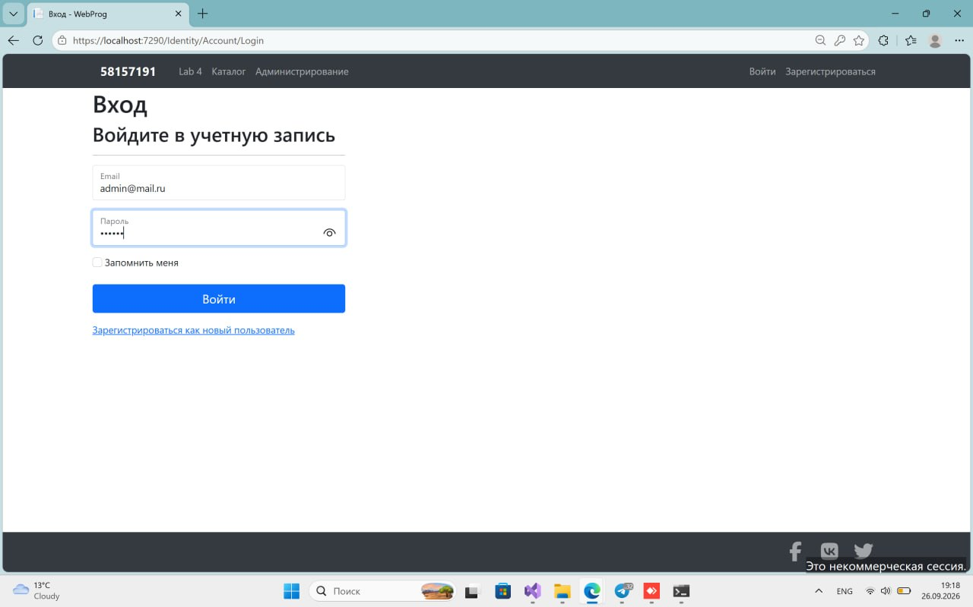
Рисунок 1 — Страница входа в систему
На рисунке 2 показана главная страница после регистрации нового пользователя. В меню пользователя выводится его реальное имя (email).
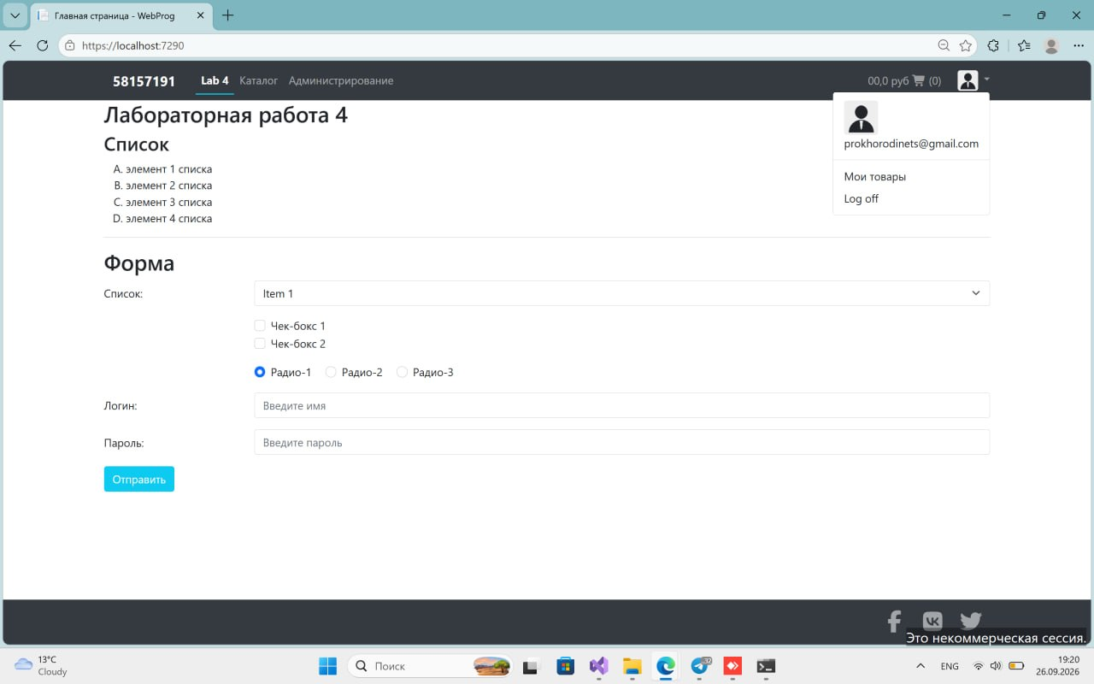
Рисунок 2 — Информация зарегистрированного пользователя
На рисунке 3 показан результат попытки открыть страницу «Администрирование» пользователем без роли «admin» — доступ запрещён.
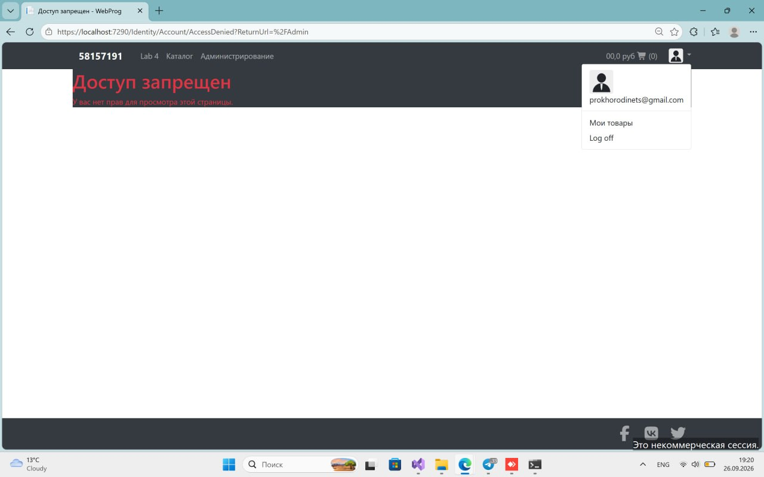
Рисунок 3 — Отказ в доступе пользователю без роли «admin»
На рисунке 4 показана та же страница после входа под учётной записью admin@mail.ru, которой назначена роль «admin».
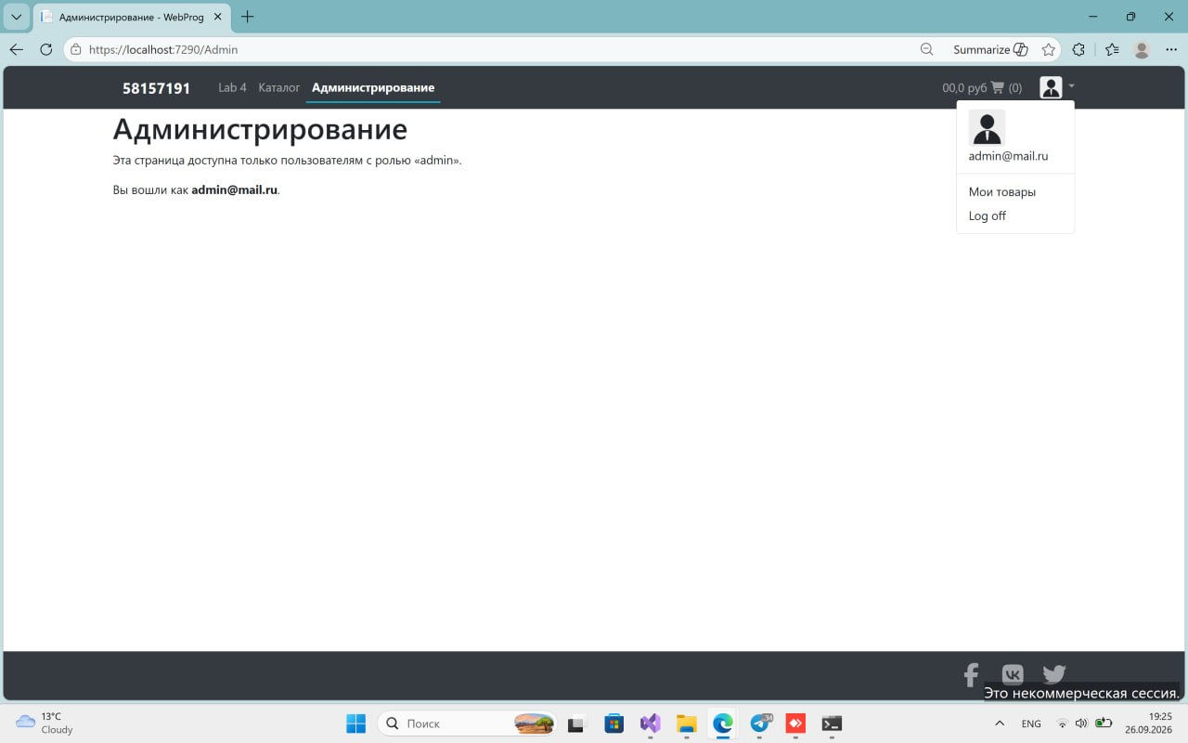
Рисунок 4 — Страница администрирования для пользователя с ролью «admin»
На рисунке 5 показано содержимое таблицы AspNetUsers в окне «Обозреватель объектов SQL Server»: два пользователя, созданных при инициализации базы данных, и зарегистрированный пользователь.
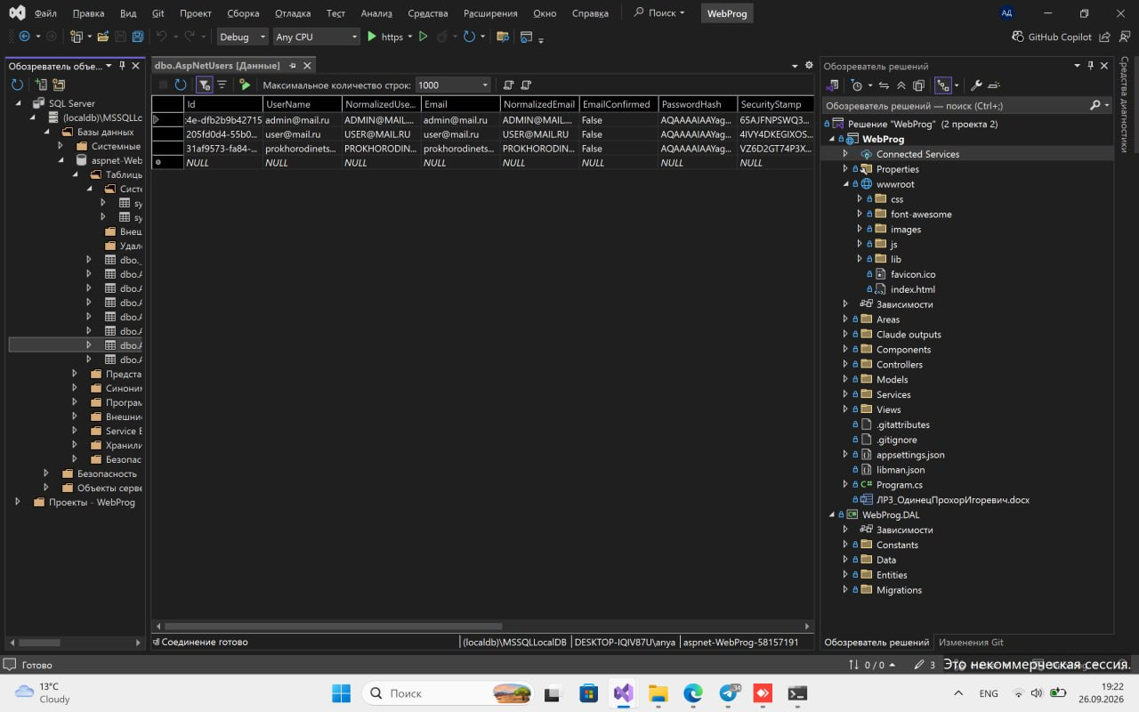
Рисунок 5 — Таблица AspNetUsers базы данных aspnet-WebProg-58157191
5. Ответы на контрольные вопросы
Что такое шаблон проектирования «Внедрение зависимостей»?
Внедрение зависимостей (Dependency Injection, DI) — шаблон, при котором объект не создаёт нужные ему зависимости сам, а получает их извне, обычно через параметры конструктора. Класс зависит от абстракции (интерфейса), а конкретную реализацию предоставляет внешний код — контейнер. Это уменьшает связанность классов, упрощает замену реализаций и модульное тестирование: в тестах вместо реальных зависимостей можно передать заглушки.
Как шаблон проектирования «Внедрение зависимостей» реализуется в ASP.NET MVC?
В ASP.NET Core есть встроенный контейнер служб. Службы регистрируются в коллекции builder.Services (или в методе ConfigureServices класса Startup) с одним из времён жизни: Singleton, Scoped (один экземпляр на HTTP-запрос) или Transient. Затем контейнер автоматически передаёт их в конструкторы контроллеров, моделей страниц, компонентов представления и промежуточного ПО, в параметры методов с атрибутом [FromServices], а в представления — директивой @inject. В этой работе так внедряются ApplicationDbContext, UserManager, RoleManager и SignInManager.
Как работает механизм привязки модели к параметрам методов контроллера?
Привязчик модели (model binder) перед вызовом метода действия ищет значения для каждого параметра по его имени в источниках запроса: данных формы, сегментах маршрута, строке запроса, а для API — в теле запроса. Найденные строковые значения преобразуются к типу параметра; для сложных типов заполняются их свойства по именам (например, Input.Email). Источник можно указать явно атрибутами [FromForm], [FromRoute], [FromQuery], [FromBody]. После привязки выполняется валидация по атрибутам аннотаций данных, результат доступен в ModelState.IsValid. В Razor Pages свойства модели страницы привязываются атрибутом [BindProperty].
Для чего используется библиотека Moq?
Moq — библиотека для создания объектов-заглушек (mock) в модульных тестах .NET. Она позволяет по интерфейсу или виртуальному классу создать объект, задать возвращаемые значения его методов (Setup … Returns) и проверить, что методы вызывались с нужными параметрами (Verify). Благодаря этому можно тестировать, например, контроллер в изоляции от базы данных и других внешних зависимостей.
6. Вывод
В ходе лабораторной работы изучен механизм аутентификации и авторизации ASP.NET Core Identity. Классы ApplicationUser и ApplicationDbContext вынесены в отдельный проект WebProg.DAL, база данных создана миграцией и заполнена начальными данными: ролью «admin» и двумя пользователями. Реализованы регистрация, вход и выход пользователей с простыми паролями, ограничение доступа к странице администрирования по роли, а панель информации пользователя выводит реальное имя пользователя только после аутентификации.

